DRK MV KI-Plattform
Co-Creation-Workshop-Zyklus
Agiles Entwicklungsmodell · Governance · Release-Zyklen

Erstellt von | ST COMPUTER GmbH · Sven Truderung
Auftraggeber | DRK Landesverband MV e.V.
Datum | 09. Juni 2026
Version | 0.1.0 — Konzeptionsphase
Grundlage | Lastenheft DRK LV MV §5.1 — Agiles Entwicklungsmodell & Release-Zyklen
Parked-Intent-Ref. | P-01 aus intents/PARKED.md

1. Zielsetzung
Das Lastenheft (§5.1) verpflichtet den Systemhersteller zu einem agilen Entwicklungsmodell mit kurzen, stabilen Release-Zyklen und regelmäßiger aktiver Teilnahme an Co-Creation-Workshops der DRK-Kreisverbände. Dieses Dokument beschreibt den konkreten Prozess: Rollen, Zyklus-Phasen, Übergabe-Artefakte und Governance-Regeln.

Der Co-Creation-Zyklus sichert drei zentrale Ziele:
- Anforderungen der 15 KV werden strukturiert erfasst, priorisiert und in kurzen Sprints umgesetzt.
- Alle Stakeholder (DRK LV MV, KV-Vertreter, ST COMPUTER GmbH, DRK-IT) haben transparenten Zugriff auf Backlog und Fortschritt.
- Go-Live-Kriterien (Pentest, DPO-Freigabe) sind definiert und messbar.

1.1 Abgrenzung
Dieser Prozess regelt | Dieser Prozess regelt NICHT
Anforderungserfassung und -priorisierung | Technische Implementierungsdetails (→ CLAUDE.md / INTENT-01)
Sprint-Planung und Review-Rhythmus | Betriebliche Incidents und SLA-Eskalationen (→ separater Betriebsvertrag)
Release- und Rollout-Entscheidungen | Datenschutzrechtliche Einzelfallentscheidungen (→ DPO-Prozess)
Governance und Eskalationswege | Vergütung und Vertragskonditionen (→ Rahmenvertrag ST COMPUTER / DRK)

2. Prozessdiagramm — Co-Creation-Zyklus
Der Zyklus umfasst sechs Phasen, die sich alle 6 Wochen wiederholen. Sprints laufen alle 2 Wochen innerhalb des Zyklus. Das gemeinsame Product Backlog (GitHub Issues) ist kontinuierlich sichtbar für alle Stakeholder.

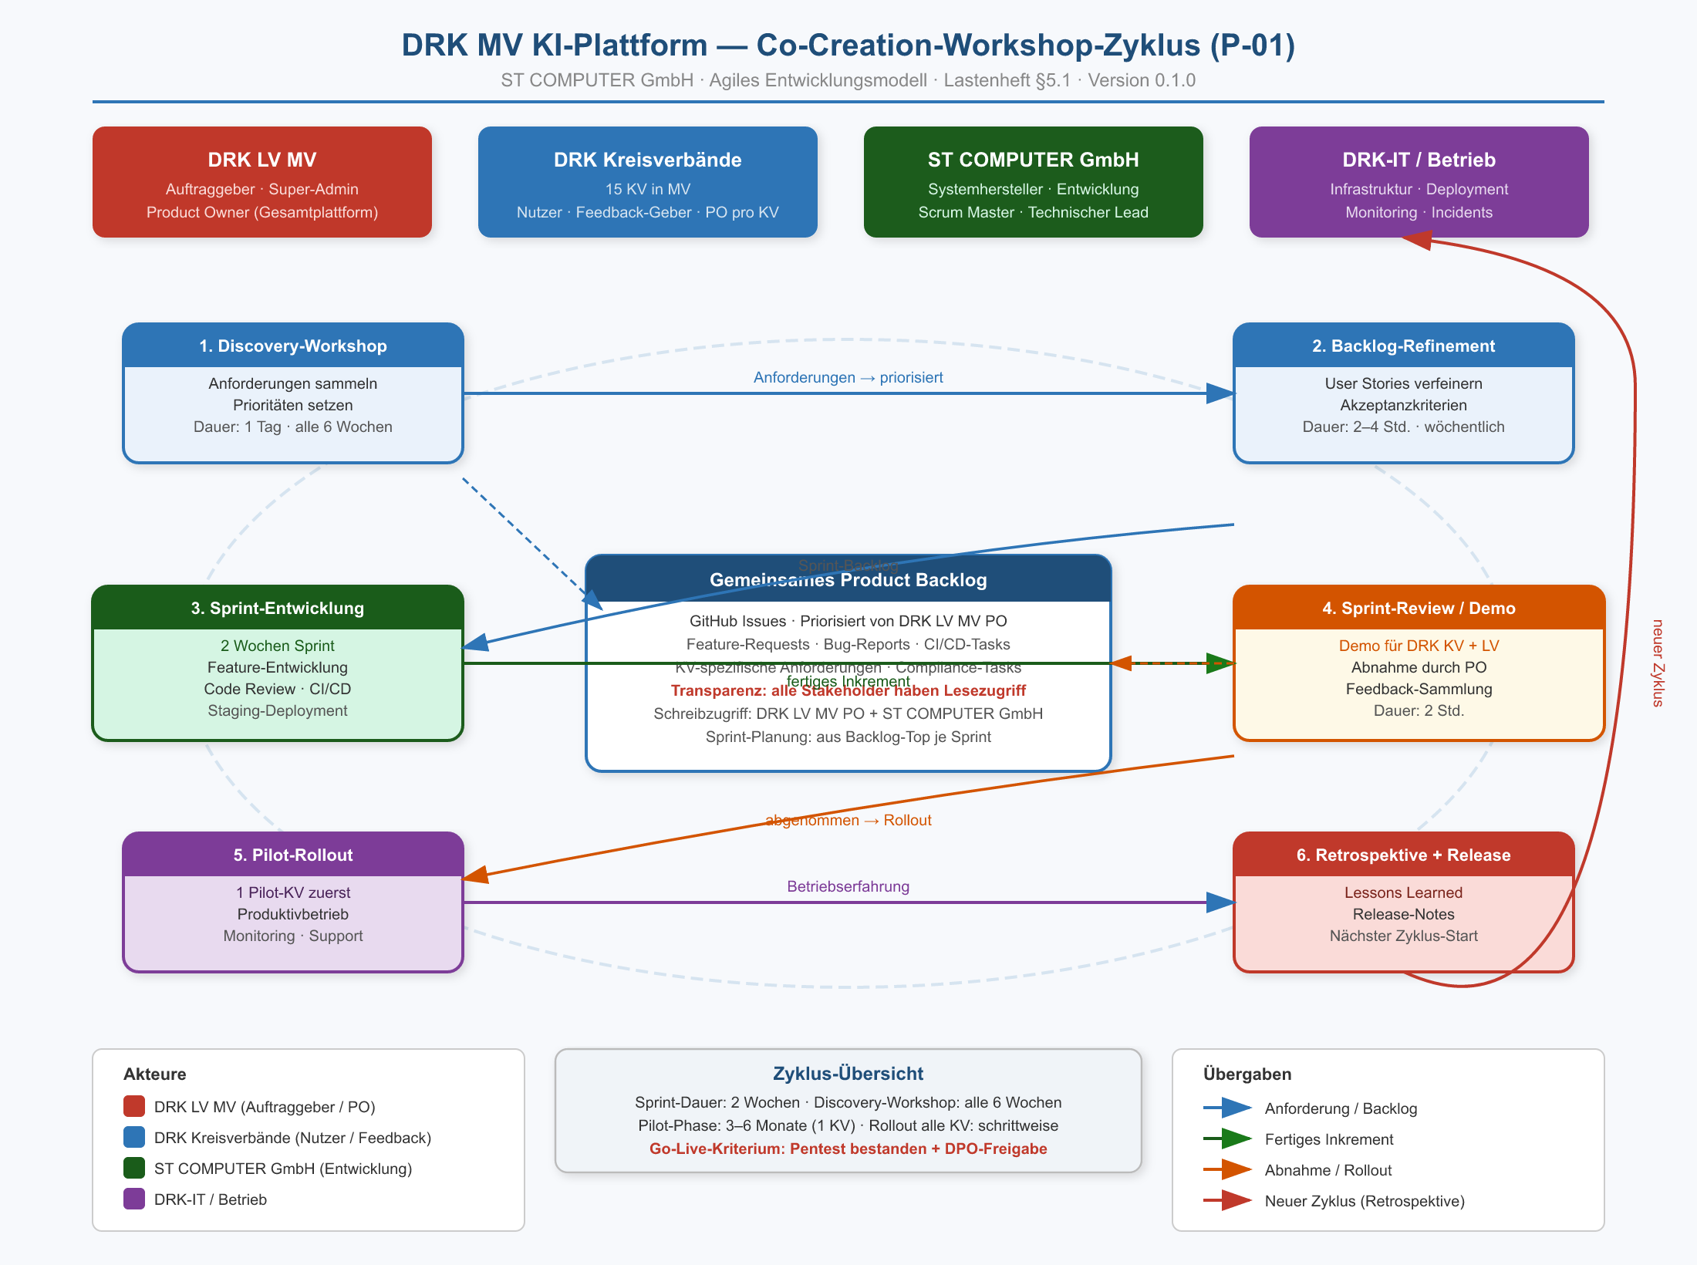
Abb. 1: Co-Creation-Workshop-Zyklus — Rollen, Phasen, Übergaben

3. Rollen und Verantwortlichkeiten
Rolle | Besetzt durch | Verantwortlichkeiten
Product Owner (Gesamt) | DRK LV MV | Priorisiert Backlog, trifft Release-Entscheidungen, vertritt Gesamtinteresse der 15 KV, verantwortet Go-Live-Freigabe
Product Owner (KV) | Je 1 Person pro KV | Bringt KV-spezifische Anforderungen ein, nimmt an Discovery-Workshops teil, gibt Feedback nach Demos
Scrum Master | ST COMPUTER GmbH | Moderiert Sprints und Workshops, räumt Hindernisse aus dem Weg, sorgt für Prozess-Einhaltung
Technischer Lead | ST COMPUTER GmbH | Architektur-Entscheidungen, Code Reviews, Deployment-Freigaben, Sicherheitsverantwortung
Datenschutzbeauftragter (DPO) | DRK LV MV / extern | Prüft datenschutzrelevante Features vor Release, gibt Freigabe für Go-Live (Pentest-Ergebnis + DSGVO-Konformität)
Infrastruktur / Betrieb | DRK-IT | Betreibt Server und Docker-Umgebung, führt Deployments durch, meldet Incidents, koordiniert AD-Integration
Compliance-Reviewer | DRK LV MV / DPO | Überprüft Audit-Logs, prüft Mandantenisolation bei Release, nimmt Pentest-Bericht ab

4. Zyklus-Phasen im Detail

Phase 1 — Discovery-Workshop
Rhythmus | Alle 6 Wochen · 1 Tag · Präsenz oder Remote
Teilnehmer | PO Gesamt (DRK LV MV), 2–4 KV-POs (rotierend), Scrum Master, Technischer Lead
Input | Offene Backlog-Items, Nutzerfeedback aus laufendem Betrieb, neue Anforderungen der KV
Aktivitäten | Anforderungen sammeln (User-Story-Format), Priorisierung (MoSCoW), technische Machbarkeits-Einschätzung durch ST COMPUTER
Output | Priorisiertes Backlog-Increment (neue/aktualisierte GitHub Issues), nächster Sprint-Plan
Verantwortlich | Scrum Master (Moderation), PO Gesamt (Priorisierung)

Phase 2 — Backlog-Refinement
Rhythmus | Wöchentlich · 2–4 Stunden · Remote
Teilnehmer | PO Gesamt, Scrum Master, Technischer Lead, bei Bedarf KV-PO
Aktivitäten | User Stories verfeinern, Akzeptanzkriterien definieren, Aufwand schätzen (Story Points), technische Abhängigkeiten klären
Output | Sprint-Ready-Backlog: User Stories mit Akzeptanzkriterien, geschätztem Aufwand und Definition of Done
Verantwortlich | PO Gesamt (fachlich), Technischer Lead (technisch)

Phase 3 — Sprint-Entwicklung
Rhythmus | 2 Wochen Sprint-Dauer · täglich Daily Standup (15 Min.)
Teilnehmer | Entwicklungsteam ST COMPUTER GmbH (intern)
Aktivitäten | Feature-Entwicklung, Unit- und Integrationstests, Code Review, CI-Pipeline, Staging-Deployment
Output | Potenziell auslieferbares Produktinkrement auf Staging-Umgebung, aktualisierte Dokumentation
Qualitätskriterien | Definition of Done: Tests grün, Code Review bestanden, Staging lauffähig, Compliance-Marker geprüft (kein Prompt-Logging, tenant_id aus JWT)

Phase 4 — Sprint-Review / Demo
Rhythmus | Nach jedem Sprint · 2 Stunden · Remote oder Präsenz
Teilnehmer | PO Gesamt, 2–4 KV-POs, Scrum Master, Technischer Lead; optional: DRK-IT, DPO
Aktivitäten | Demo der fertigen Features auf Staging, Abnahme durch PO, strukturiertes Feedback, Entscheidung über Produktions-Deployment
Output | Abnahme-Protokoll (schriftlich), aktualisiertes Backlog, Deployment-Entscheidung (ja/nein/aufgeschoben)
Verantwortlich | PO Gesamt (Abnahme-Entscheidung), Scrum Master (Moderation)

Phase 5 — Pilot-Rollout
Zeitrahmen | 3–6 Monate mit 1 Pilot-KV, dann schrittweiser Rollout auf weitere KV
Teilnehmer | Pilot-KV (Schlüsselnutzer), DRK-IT (Deployment), ST COMPUTER GmbH (Support)
Aktivitäten | Produktions-Deployment, Schulung der KV-Mitarbeitenden, Monitoring-Aufbau, First-Level-Support
Rollout-Voraussetzungen | Bestandener Pentest (dokumentiert), DPO-Freigabe, Abnahme durch PO Gesamt, Infrastruktur-Bereitschaft durch DRK-IT
Rollout-Reihenfolge | 1 Pilot-KV → Bewertung nach 4 Wochen → nächste Welle (2–3 KV) → vollständiger Rollout 15 KV

Phase 6 — Retrospektive und Release
Rhythmus | Nach jedem Sprint · 1,5 Stunden · Team-intern (ST COMPUTER GmbH)
Aktivitäten | Was lief gut / schlecht / soll geändert werden? Prozess-Verbesserungen für nächsten Sprint festhalten.
Release-Notes | Bei Produktions-Deployment: Release-Notes in GitHub erstellen (neue Features, Bugfixes, Breaking Changes, Sicherheits-Updates)
Output | Retrospektiven-Protokoll (intern), Release-Notes (für DRK LV MV + KV), aktualisiertes CHANGELOG.md
Neuer Zyklus | Nahtloser Übergang: Retrospektiven-Erkenntnisse fließen direkt in nächsten Discovery-Workshop ein.

5. Gemeinsames Product Backlog
Das Product Backlog ist das zentrale Steuerungsinstrument. Es wird in GitHub Issues geführt und ist für alle Stakeholder lesbar. Schreibzugriff haben ausschließlich der PO Gesamt (DRK LV MV) und ST COMPUTER GmbH.

5.1 Issue-Typen und Labels
Label | Erstellt von | Bedeutung
feature | KV-PO oder PO Gesamt | Neues Feature aus Discovery-Workshop. Muss User-Story-Format haben.
bug | Beliebig (über DRK-IT) | Reproduzierbarer Fehler im Produktivsystem. Priorität: critical / high / low.
compliance | DPO oder PO Gesamt | Datenschutz- oder Sicherheitsanforderung. Pflicht-Sprint wenn critical.
tech-debt | ST COMPUTER GmbH | Technische Schulden, Refactoring, Dependency-Updates.
infra | DRK-IT oder ST COMPUTER | Infrastruktur-Aufgaben: Deployment, Backup, Monitoring-Anpassung.
pentest | PO Gesamt / extern | Sicherheitsfunde aus Penetrationstest. Blocking für Go-Live wenn severity: high.

5.2 Definition of Ready (vor Sprint-Aufnahme)
- User Story im Format: "Als [Rolle] möchte ich [Ziel], damit [Nutzen]"
- Akzeptanzkriterien vollständig und testbar
- Aufwand geschätzt (Story Points)
- Technische Abhängigkeiten bekannt und dokumentiert
- Compliance-relevante Stories: DPO informiert, kein DPO-Block ausstehend

5.3 Definition of Done (nach Sprint-Abschluss)
- Alle Akzeptanzkriterien erfüllt und durch Tests abgedeckt
- Code Review durch zweiten Entwickler abgeschlossen
- Compliance-Marker geprüft: kein Prompt-Logging, tenant_id ausschließlich aus JWT-Claims
- Staging-Umgebung lauffähig und durch PO abgenommen
- Dokumentation (CHANGELOG.md, API-Docs) aktualisiert
- Security-relevante Changes: Kurz-Review durch Technischen Lead

6. Governance und Eskalation

6.1 Entscheidungsmatrix
Entscheidung | Entscheidet | Informiert | Veto-Recht
Backlog-Priorisierung | PO Gesamt | KV-POs, ST COMPUTER | —
Sprint-Inhalt | PO Gesamt + ST COMPUTER | DRK-IT | PO Gesamt (Priorität)
Produktions-Deployment | PO Gesamt | DRK-IT, DPO | DPO (Compliance)
Go-Live-Freigabe | PO Gesamt + DPO | DRK-IT, KV-POs | DPO (zwingend)
Architektur-Änderungen | ST COMPUTER GmbH | PO Gesamt, DRK-IT | PO Gesamt (Budget)
Modell-Wechsel (LLM) | ST COMPUTER + PO Gesamt | DPO, KV-POs | DPO (Datenschutz)
Neue KV-Integration | PO Gesamt + DRK-IT | ST COMPUTER, DPO | DPO (Mandanten)

6.2 Eskalationspfade
Situation | Erste Eskalation | Zweite Eskalation
Sprint-Verzögerung >3 Tage | Scrum Master → PO Gesamt (sofort melden) | Gemeinsames Review Sprint-Scope-Anpassung
Security-Incident (Produktion) | Technischer Lead → DRK-IT → PO Gesamt (max. 1h) | DPO einschalten, ggf. Abschaltung Betroffener Service
Datenschutz-Konflikt | DPO → PO Gesamt (Feature pausieren) | Rechtliche Prüfung, ggf. Feature-Ablehnung
KV lehnt Feature ab | KV-PO → PO Gesamt (Discovery-Workshop) | Alternativ-Lösung oder Backlog-Streichung
Technische Schuld kritisch | Technischer Lead → Scrum Master (Backlog-Prio erhöhen) | Tech-Debt-Sprint einplanen

6.3 Go-Live-Kriterien (Lastenheft §7)
Pflichtkriterien vor Produktionsfreigabe (Lastenheft §7)
Alle folgenden Punkte müssen erfüllt und dokumentiert sein, bevor die Plattform für den ersten Kreisverband freigegeben wird.

Kriterium | Verantwortlich | Nachweis / Artefakt
Penetrationstest bestanden | ST COMPUTER GmbH | Pentest-Bericht (extern), alle Findings severity:high behoben
DPO-Freigabe erteilt | DPO (DRK LV MV) | Schriftliche DPO-Freigabe, Datenschutz-Folgenabschätzung abgeschlossen
Mandantenisolation auditiert | ST COMPUTER GmbH | Audit-Protokoll: RLS-Test mit 2 Mandanten, tenant_id-Isolation bestätigt
Kein Prompt-Logging nachgewiesen | ST COMPUTER GmbH | Code-Audit: keine Prompt-Inhalte in Logs/DB, Compliance-Kommentare geprüft
Time-to-First-Token < 2s | ST COMPUTER GmbH | Lasttest-Protokoll: TTFT-Messung unter realistischer Last (10 parallele User)
Backup & Recovery getestet | DRK-IT | Recovery-Test: vollständige Wiederherstellung aus Backup < 4h
Keycloak-Rollenvergabe geprüft | DRK-IT + ST COMPUTER | Mind. 1 Admin und 1 User pro Pilot-KV konfiguriert und getestet
Schulung Pilot-KV abgeschlossen | ST COMPUTER GmbH | Schulungsprotokoll, Nutzer-Handbuch übergeben

7. Grob-Zeitplan
Phase | Zeitraum (ca.) | Meilenstein | Beteiligte
Projekt-Kick-off | Woche 1 | Erster Discovery-Workshop, Backlog initial gefüllt | DRK LV MV, ST COMPUTER, 2 KV
Sprint 1–3 | Woche 1–6 | MVP: Chat + RAG für 1 KV auf Staging | ST COMPUTER GmbH
Pentest | Woche 6–8 | Pentest-Bericht, Findings behoben | Externer Pentester, ST COMPUTER
DPO-Freigabe | Woche 8–10 | Schriftliche Freigabe für Pilotbetrieb | DPO, PO Gesamt
Pilot-KV | Woche 10–22 | 1 KV produktiv, Feedback-Sammlung | Pilot-KV, DRK-IT, ST COMPUTER
Rollout Welle 1 | Woche 22–28 | 3–5 weitere KV in Produktion | DRK-IT, ST COMPUTER
Vollständiger Rollout | Woche 28–40 | Alle 15 KV in Produktion | DRK-IT, alle KV-POs

Abhängigkeit: Pentest und DPO-Freigabe sind Blocking-Meilensteine
Kein Produktions-Deployment ohne bestandenen Pentest und schriftliche DPO-Freigabe. Der Zeitplan verschiebt sich entsprechend, wenn diese Kriterien nicht fristgerecht erfüllt werden.

ST COMPUTER GmbH · Sven Truderung · st@stc.de · Version 0.1.0 · 09.06.2026

